2021北資盃
比賽項目、比賽日期、比賽場地：
比賽項目 | 比賽日期 | 比賽地點
男籃 | 4/24~25 | 台大體育館、台大室外中央籃球場、台大醫學院體育館
女籃 | 4/10~11 | 台大體育館
男排 | 5/1~2 | 台大體育館、台大室外排球場、台大綜合體育館
女排 | 5/1~2 | 台大體育館、台大室外排球場、台大綜合體育館
桌球團體 | 5/1 | 台大綜合體育館
桌球個人 | 5/2 | 台大綜合體育館
羽球 | 5/1~2 | 台大綜合體育館
壘球 | 3/27 | 台北福和球場

一、參賽資格：請匯整今年報名相關資料送大會審核
參考一領PPT所報告相關事宜，內容包含聯隊、體資體保等規定，若有疑問請聯絡粉專。
二、報名日期截止：
第一階段： 109年 11月 21日起至 109年 12 月 8日止
第二階段與補件： 109年 12月 14日起至 109年 12 月 20日止
（以MAIL寄發為憑，逾期不受理）。
- 第二階段報名先不匯款，待確認錄取後會通知貴校系匯款！
資料凍結：壘球01/20 其他03/03
三、報名方式：採線上匯款、電子報名、簽認切結書三種方式，缺一項將不受理報名！
(一)銀行匯款：
1. 請於 109 年 12 月 8 日前匯款完畢。
將匯款單掃描至電腦並依照下面範例所示填寫相關內容，MAIL至大會官方信箱
請標示"學校+系別匯款確認信”
匯款確認信範例：
標題 | 匯款確認信-XXX大學XXX學系
內容 | 學校+系別：XXX  負責人(領隊)：XXX 行動電話：XXXXXXXXXX  匯款人姓名：XXX  轉帳日期+時間：xx年XX月XX日XX時XX分  轉帳金額(報名費+保證金+保險費)：  費用包含的球類項目：  (請附上匯款單圖片)
2. 北資盃匯款銀行：
銀行：中華郵政
代號：700
帳號：0001236 0667660
戶名：許喬茵
3.匯款項目包含團體賽每隊報名費、保證金、個人賽之每人報名費及保險金額
※ 未參與盃賽保險切結書
若有系隊球員不願參與保險，為將責任釐清，請填寫資料夾內的「未參與盃賽保險切結書」，和匯款確認信一同寄回，並於匯款確認信中另外備註有多少位不參與保險。
(二)選手資料表
為保障各校參賽權益，確認貴系隊選手之參賽資格是否符合本屆大會規定，並備註體保、體資、體優、公開一、公開二生的報名人數，填寫選手資料正確並拍照學生證正反面及提供清晰可辨識之證件照。
填妥各項目報名表於109年12月8日(二)前和(三)所述切結書一併寄到nicsports2021@gmail.com以便查證。若資料不齊全或有誤，可接受補件。
(三)切結書
切結書是希望各校領隊對主辦方提供報名資料皆正確無誤，請由一位領隊作為代表填寫，並和選手資料表一同寄回。
信件標題：「XX大學XX學系選手資料表、切結書」
系辦助理聯絡資訊若有疑慮可聯繫系辦助理或系主任協助查詢。謝謝
四、第二次領袖會議
時間為 110 年 3 月 6 日(六)，在 台灣大學 公開抽籤賽程順序，未到者，主辦單位代抽(公布影片至官網)，會後不得異議，若有疑慮，敬請貴校當日撥空前來。另外因壘球部分賽程較早，將擇期提早直播由主辦方自行抽籤，還請見諒！
參賽人員如欲變更，壘球請在110 年 1 月 20 日前，其他項目於110年 3 月 3 日提出最後修正，逾期不得更改！
領袖會議未到者，在會議中決定事項會後不得更改。
比賽當日，所有參賽選手以此電子報名表為依據，未註冊之選手不得參賽，違規球隊（員），取消參賽資格 公佈該系隊違反大會規定 予以禁賽一年 。
五、各項比賽隊數、人數限制、報名費用、保證金及保險費用：（單位：元）
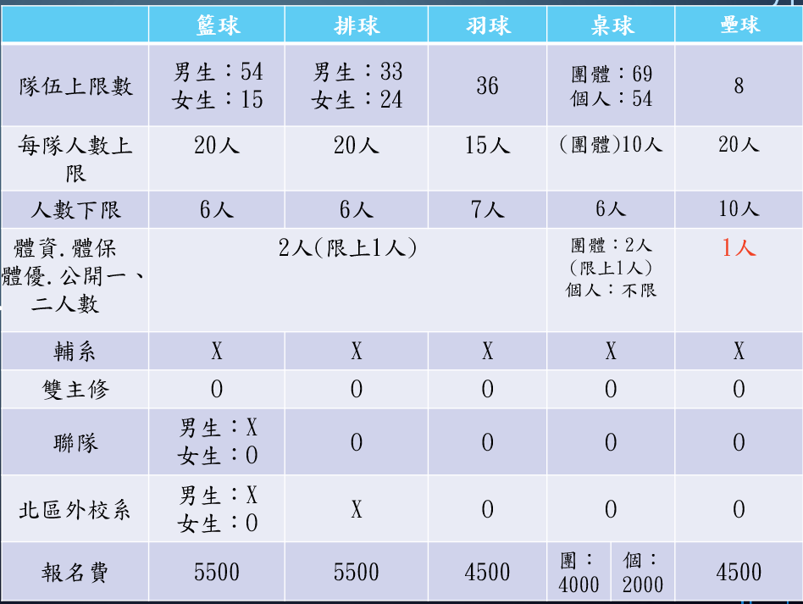
聯絡我們
粉專：2021北資盃 https://www.facebook.com/NICsports2021
信箱：nicsports2021@gmail.com
*報名資訊如有未盡事宜，大會保留修改權利

